ICTC 2025 代 表 参 会 回 执

单 位
联系人 |  |  |  | 职 务
通讯地址 |  |  |  | 邮政编码
移动电话 |  |  |  | 传真号码
电子邮箱 |  |  |  | 办公电话
姓 名 | 性别 | 部门/职务 | 手机号码 |  | 注册标准 |  | 是否包房
范例1 | 男 | 技术部经理 | 13***********
备 注

ICTC公众号 ICTC官方网站 ICTC2025代表报名
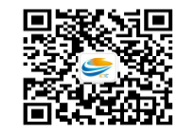
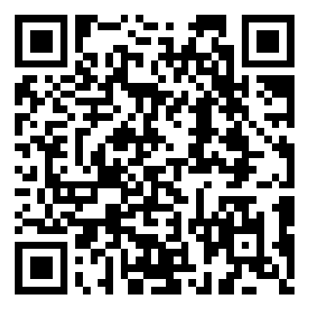
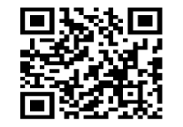

请代表扫描报名二维码，填入个人信息，根据手机短信提示，完成注册。
如需变更填报信息请联系：龚慧敏 010-86095031/13611166635 陈东 13651131862
活动注册回执请发至官方邮箱：ZBLJCB@163.COM
联系人：姜桔旺0571-88936071/13588716251 胡镔0571-88936065/13675893591

